1 绪论

1.1课题背景
数据库应用系统开发简介在数据库应用系统开发之前，对开发数据库的基本概念应当了解，对数据库的结构、开发数据库应用程序的步骤、开发体系及方法都应当有相当清晰的了解和认识。数据库应用系统开发的目标是建立一个满足用户长期需求的产品。开发的主要过程为：理解用户的需求，然后，把它们转变为有效的数据库设计。把设计转变为实际的数据库，并且这些数据库带有功能完备、高效能的应用。数据库技术在计算机软件邻域研究中一直是非常重要的主题，产生于60年代，30多年来数据库技术得到了迅速发展，并已形成较为完整的理论体系和一大批实用系统。并且，近年来，随着World Wide Web(WWW)的猛增及Internet技术的迅速发展，使得数据库技术之时成为最热门技术之一。数据库由DBMS（数据库管理系统）处理，DBMS则由开发人员和用户通过应用程序直接或间接地使用。它主要包括四个要素：用户数据、元数据、索引和应用元数据。目前，大多数主流数据库管理系统把用户数据表示为关系。现在把关系看作数据表。表的列包含域或属性，表的行包含对应业务环境中的实体的记录。并非所有的关系都同样符合要求，有些关系比其它关系更结构化一些。开发语言介绍一节描述了一个用以产生良好结构关系的过程，称作规范化。为了对比结构差的关系和结构好的关系之间的差别，以本文所设计的车辆管理系统中的车辆和车辆单位者关系为例来说明，假若设计关系R1（姓名，性别，身份编号，车辆编号,车辆名称，车辆类别，等）；这个关系的问题出在它有关于两个不同主题的数据，就是车辆单位者和车辆。用这种方式构成的关系在进行修改时，会出现问题。因为一个车辆单位者可能单位多本书，如果某个车辆单位者的某个字段（如联系电话）出现变更，它所单位的车辆记录（可能多个）也就必须变化，这是不好的。因此数据用两个关系表示更好。现在如果某车辆单位者改变了它的联系电话，只有关系（表）user的对应行需要改变。当然，要想产生一个，显示车辆名称及其单位者联系电话的报表，就需要将这两个表的行结合起来。结果表明，将关系分别存储，在生成报表的时候将它们结合起来，比把它们存储在一个合成的表中更好。

1.2课题来源和意义
随着计算机技术的不断发展，计算机作为知识经济时代的产物，已被广泛应用于社会各个行业和领域。目前，我国的科技水平高速发展，计算机作为今天使用最广的现代化工具已深入到各个领域，并且正在成为未来社会——信息社会的重要支柱。在这样的大背景下，现代车辆的管理方式，资源建设等方面都发生了重大变化，这种变化表现在车辆工作，管理和服务平台发生的变化，车辆不再是传统的手工操作，人工管理，而是全面实行计算机管理。
车辆的正常运营中总是面对大量的驾驶员信息，车辆信息以及两者相互作用产生的入库信息，因此要对驾驶员资源，车辆资源，入库信息进行管理。本系统的开发就是在于提高车辆管理的工作效率，加强车辆的管理，全面实行计算机管理。

1.3国内外发展概况
车辆单位管理系统的发展历史可以追溯到20世纪60年代末期。由于当时计算机技术已经进入实用阶段，同时大型车辆用手工来查找车辆信息或统计单位信息既费时费力又非常容易出差错，为了解决这个矛盾，第一代的车辆单位管理系统应运而生。当时由于技术条件和需求的限制，用户非常少，它的出现为车辆单位的管理展示了美好的前景，即用计算机的高速度和自动化来代替手工的巨大工作量，用计算机的高准确性来避免手工的错误和误差。
第二代的车辆单位管理系统出现于20世纪70年代末。由于计算机技术的飞速发展，无论是计算机的普及性，还是计算机系统工具和数据库技术的发展，都为车辆单位管理系统的阶段发展提供了可能。但未能系统地考虑车辆单位的需求和理念。
车辆单位管理系统的革命性变革出现在20世纪90年代末。随着信息爆炸、知识经济时代的到来，使个人、单位、社会对车辆单位管理系统有了更高的需求；同时由于个人电脑的普及，数据库技术、客户/服务器技术，特别是Internet/Intranet技术的发展，使得第三代车辆单位管理系统的出现成为必然。第三代车辆单位管理系统的特点是从车辆单位管理的角度出发，用集中的数据库处理几乎所有与车辆单位相关的数据。友好的用户界面，强有力的报表生成工具、分析工具和信息的共享使得车辆单位管理人员得以摆脱繁重的日常工作，集中精力从战略的角度来考虑车辆单位规划和政策。
管理信息系统的开发方法有生命周期法、原型法和面向对象的开发等。生命周期法（Life Cycle Method）是20世纪60年代发展起来的一种应用广泛且比较成熟的管理系统开发方法，它的基本思想是将系统的开发工作从开始到结束划分为若干个阶段，每个阶段都有明确的任务，而系统开发出来后，并不意味着生命周期的结束，而意味着根据组织的需要对系统的修改和重建的开始；原型法(Prototyping Method)是20世纪80年代发展起来的，旨在改变生命周期法的缺点的一种系统开发方法，该法的开发思路是首先根据用户的要求，由用户和开发者共同确定系统的基本要求和主要功能，利用系统快速生成工具，建立一个系统模型，再在此基础上与用户交流，将模型不断补充、修改、完善，如此反复，最终直至用户和开发者都比较满意为止，从而形成一个相对稳定、较为理想的管理信息系统；面向对象（Object Oriented）的开发方法于20世纪80年代开始兴起的，是一种基于问题对象的自底向上的一种系统开发方法，这种方法的特点是以对象为基础，对象是分析问题和解决问题的核心。基于以上三种方法的特点和各自的优缺点，本车辆管理系统利用软件工程化思想和方法，总体上是采用结构化生命法进行系统分析和设计的，而系统实现等步骤则采用了原型法和面对对象的方法。

2. 开发语言介绍

通用网关界面CGI(Common Gateway Interface)和网络服务 器应用程序界面ISAPI(Internet Server Application Programming Interface) 与其它相关技术： Personal Web Server 支持通用网关接口应用程序、 Internet 数据库接口 (IDC) 应用程序和 IIS 应用程序接口 (ISAPI) 应用程序。使我们能够非常方便地与Web Server进行沟通，而ASP正是进行这种沟通的 最佳语言。
Windows 95（或后续版本）的 Personal Web Server 支持 运行和开发ASP 应用程序。它将成为一个个人发布服务器，而非 Web服务器。 您可以开发自己用的 ASP 应用程序，或在一个运行 Windows NT Server 的计算机上展开应用程序。要想使开发环境功能更强大，请考虑使用 Windows NT Workstation 或 Windows NT Server。
Internet 服务管理器和 Microsoft 脚本调试器是 Windows NTWorkstation 上的 Personal Web Server 或在 Internet Information Server上的开发和管理特征。它们在 Windows 95 上不可用。
Active Server Pages (ASP) 是服务器端的脚本编写环境，您可用它来创建动态 Web 页或生成功能强大的 Web 应用程序。ASP 页是包括 HTML 标记、文本和脚本命令的文件。ASP 页可调用 ActiveX 组件来执行任务，例如连接到数据库或进行商务计算。通过 ASP，可为您的 Web 页添加交互内容或用 HTML 页构成整个 Web 应用程序，这些应用程序使用 HTML 页作为您的客户的界面。
如果您是位HTML 编写人员，您将发现 ASP 脚本提供了创建交互页的简便方法。如果您曾想从 HTML 表格中收集数据，或用顾客的姓名个人化 HTML 文件，或根据浏览器的不同使用不同的特性，您会发现 ASP 提供了一个出色的解决方案。以前，要想从 HTML 表格中收集数据，就不得不学习一门编程语言来创建一个 CGI 应用程序。现在，您只要将一些简单的指令嵌入到您的 HTML 文件中，就可以从表格中收集数据并进行分析。您再不必学习完整的编程语言 或者单独编译程序来创建交互页。
随着不断掌握使用 ASP和脚本语言的技巧，您可以创建更 复杂的脚本。对于 ASP，您可以便捷地使用 ActiveX 组件来执行复杂的任务，比如连接数据库以存储和检索信息。如果您已经掌握 一门脚本语言，如VBScript、JavaScript 或 PERL，而且您已经了解使用 ASP 的方法。只要安装了符合 ActiveX 脚本标准的相应脚本引擎，就可以在 ASP 页中使用任何一种脚本语言。ASP 带有 Microsoft® Visual Basic® Scripting Edition （VBScript）和 Microsoft® JScript™的脚本引擎，这样您可以立即开始编辑脚本。PERL、REXX 和 Python 的ActiveX 脚本引擎可以从第三方开发人员处获得。如果您已经掌握了一门编程语言，如 Visual Basic，您将发现 ASP 是快速创建 Web 应用程序的一个非常灵活的方法。通过向 HTML 中添加脚本命令，您能够创建应用程序的 HTML 接口。通过创建自己的 ActiveX 组件，可以将应用程序中的商业逻辑封装到能够从脚本、其他组件或从其他程序中调用的模块。
使用 ASP 进行计算的 Web 可转化为有形的利益，它使 Web 供应商能够提供交互的商业应用而不仅仅是发布内容。例如，旅行社能够比公布航空时刻表做得更多；用 ASP 脚本可以让客户察看现有的航班、比较费用并预定座位。
ASP是一种未经编译的开放式应用软件，是微软公司推出的一种用以取代CGI（公共网关接口即Common Gateway Interface）的技术，它实质是一种服务器端脚本环境。通过ASP用户可以结合HTML网页，ASP指令和Active组件建立动态交互且商效的Web服务器应用程序。ASP并不是一种纯的编程语言，它所用的语言是我们经常用的两种脚本语言VBScript和JavaScript 。
SQL是英文Structured Query Language的缩写，意思为结构化查询语言。SQL语言的主要功能就是同各种数据库建立联系，进行沟通。按照ANSI(美国国家标准协会)的规定，SQL被作为关系型数据库管理系统的标准语言。SQL语句可以用来执行各种各样的操作，例如更新数据库中的数据，从数据库中提取数据等。目前，绝大多数流行的关系型数据库管理系统，如Oracle, Sybase, Microsoft SQL Server, SQL Server等都采用了SQL语言标准。虽然很多数据库都对SQL语句进行了再开发和扩展，但是包括Select, Insert, Update, Delete, Create,以及Drop在内的标准的SQL命令仍然可以被用来完成几乎所有的数据库操作。
SQL Server
SQL Server 是一个关系数据库管理系统。它最初是由Microsoft Sybase 和Ashton-Tate三家公司共同开发的，于1988 年推出了第一个OS/2 版本。在Windows NT 推出后，Microsoft与Sybase 在SQL Server 的开发上就分道扬镳了，Microsoft 将SQL Server 移植到Windows NT系统上，专注于开发推广SQL Server 的Windows NT 版本。Sybase 则较专注于SQL Server在UNIX 操作系统上的应用。
SQL Server 2000 是Microsoft 公司推出的SQL Server 数据库管理系统，该版本继承了SQL Server 7.0 版本的优点，同时又比它增加了许多更先进的功能。具有使用方便可伸缩性好与相关软件集成程度高等优点，可跨越从运行Microsoft Windows 98 的膝上型电脑到运行Microsoft Windows 2000 的大型多处理器的服务器等多种平台使用。
SQL Server 2005？
SQL Server 2005 是一个全面的数据库平台，使用集成的商业智能 (BI) 工具提供了企业级的数据管理。SQL Server 2005 数据库引擎为关系型数据和结构化数据提供了更安全可靠的存储功能，使您可以构建和管理用于业务的高可用和高性能的数据应用程序。
SQL Server 2005 数据引擎是本企业数据管理解决方案的核心。此外 SQL Server 2005 结合了分析、报表、集成和通知功能。这使您的企业可以构建和部署经济有效的 BI 解决方案，帮助您的团队通过记分卡、Dashboard、Web services 和移动设备将数据应用推向业务的各个领域。
与 Microsoft Visual Studio、Microsoft Office System 以及新的开发工具包（包括 Business Intelligence Development Studio）的紧密集成使 SQL Server 2005 与众不同。无论您是开发人员、数据库管理员、信息工作者还是决策者，SQL Server 2005 都可以为您提供创新的解决方案，帮助您从数据中更多地获益。

3 . 系统体系结构
车辆管理工作非常繁杂，包括车辆查询，入库，报废等。我们力图用计算机来代人来完成这些工作，便操作更加简单快捷。这样可以大大的减轻工作人员的负担。

3.1 系统需求分析
该过程是个不断认识不断细化的过程。这里所要完成的工作是深入描述软件的功能和性能，确定软件的设计限制和软件同其他系统元素的接口细节，从而奠定软件的开发基础。
- 性能需求：该系统中，管理员模块只有管理人员才能对其进行操作，一般的登陆用户无权操作，系统管理人员要进行身分验证才能进入界面操作。登陆驾驶员也要进行身份验证方可进行操作操作。
- 功能需求：我们设计的系统要完成的功能模块如下：
一: 车辆管理(车辆维修管理,车辆报废管理等)
二: 车辆管理(车辆建立,车辆查询,车辆删除,车辆变更查询等.)
三: 车辆运营管理(车辆运营表,车辆运营查询,清空车辆运营表)
四:驾驶员管理(驾驶员管理,驾驶员查询等)
五:耗材管理（对于油，车的耗材类管理）
六：计划管理（训练，保养，维修等预定的计划）
七：系统维护(系统备份,系统还原,系统检查)
- 环境需求：客户端应有IE或其它浏览器，服务器端应有Windows2000,WindowsNT,或Windows98 ，服务器软件应有pws或IIS,硬件要求386以上的计算机。
- 界面需求：本软件是面向大众，界面友好，操作简单灵活，根据界面上的提示便可完成一系列动作。

3．2 可行性分析
在软件的开发过程中，这一步是十分必要的。如果在定义阶段及早发现将来可能在开发过程中的问题，及早做出决断，可以避免大量的人力，财力和时间上的浪费。
- 技术可行性：本组开发成员都具有一定的电脑知识，学习过多种程序开发语言。特别是在项目确定后对ASP和网的强化学习，使本系统成功开发成为可能。
- 经济可行性：本系统有其生存空间，成功后有其市场。并且本开发人员基于一种爱好去研究他的，我们有自己的电脑，可以说成本开支极其有限。
- 现阶段各种各样的车辆越来越多，车辆的书也越来越多，车辆的管理工作也越来越复杂。本系统就是为了减轻车辆管理人员的工作而设计的。
- 法律可行性：本系统为独立完成，不关他人，开发成功后其所有权归本人所有
基于水平和时间有限，我们的系统还不是十分完善。
以现有的人力和时间来衡量，我们只有放弃。
经过以上可行性论证，本系统可以按任务书要求开发。

3．3 系统结构

该系统的整个结构图如下所示：
程序登陆
主界面
车辆档案管理
车辆运行
管理
车辆管理
驾驶员管理
系统维护
计划管理
耗材管理
安全教育
各功能模块是相互独立的，一个模块的内部与另一个模块的内部是不相关的，每个模块留出一个接口供其他模块调用。或者使用POST方式进行表单提交，用？后面带函数和参数的方式，进行模块与模块间的信息传递。有部分模块是通用的，比如连接数据库模块，它需要经常用到，所以独立出来是最好的选择。

4. 系统设计
这里的设计依赖于前面的系统分析。这里重点介绍登陆模块。结构不清楚，代码便无从谈起，只要结构清楚，代码编写便可一一实现。所以设计中要先设计框架结构，再进行程序编码。

4．1 登陆模块
本模块所要实现在功能是重要的，对于用户来说，登陆前后的区别在于：登陆之前不是本的成员，无权操作，无权浏览；之后有权查询也有权操作。
用户提交信息用HTML表单完成，需文件Index.asp。系统自动登陆用ASP操作数据库完成，需要连接文件User_Login.asp。
用户在Index.asp文件中输入个人信息，提交到user_login.asp文件。并由这个ASP文件进行数据库动作，根据不同的动作结果，系统将作出不同的信息反馈给用户。
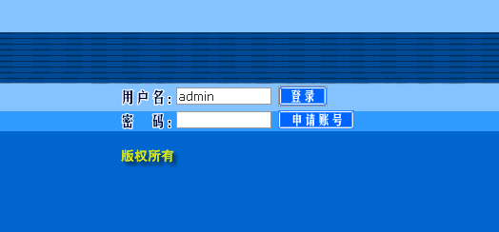
这是登陆处理模块的中心，user_login.asp文件很简单：直接调用其中的登陆函数action进行动作，结构如图所示。

登陆
是否是管理员
显示提示失败信息

显示提示成功信息
是 否

登陆结束

登陆程序被调用后，先检查该用户是否已经登陆过，按是否登陆进行分枝选择：对已经是登陆的用户显示相应信息，或将新用户加入的数据库中，即为该用户登陆。
判断条件是通过action函数实现的，该函数利用提取的表单字段值对数据库进行查询。如果查询到结果。则表明该用户经在数据库中，即该用户是登陆了。如果记录集为空则表明该用户是非法登陆。

编辑修改管理员是通过user_login.asp来实现的，这个方法是模块的中心，也比较复杂，其结构如图所示。

用户管理
是否成功
提取Form表单
字符转换
数据库操作

是 否
修改结束
显示失败后返回
显示成功后返回

5. 系统实现
本系统是面向大众的，界面友好，操作简单，具有上网经历的人都可根据界面的提示顺利完成登陆，查询，单位，归还等一系列动作功能。
该应用程序经过多次调试，性能隐定，效率高。输入，输出及处理的精确度达到了工作要求标准。响应时间，处理时间均比较短暂。
该系统对运行硬件的要求：386以上处理器，640k以上内存，1兆以上的可用硬盘空间，具有3。5英寸软区。
该系统可运行在windows95/windows98/windowsme/windows2000等操作系统之上，需安装有IE等浏览工具。
安装及初始化：本应用系统的安装可以从软盘直接拷贝。
2车辆查询登记:
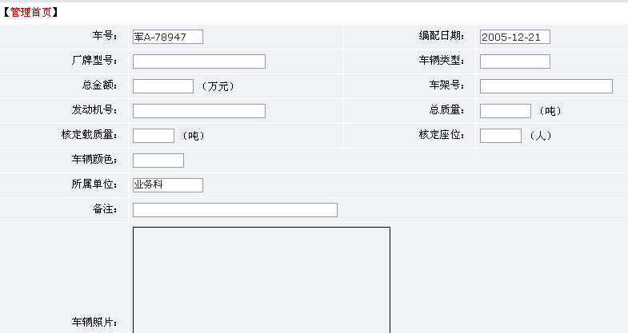
代码分析:
<%
If request("action") = "save" Then
Call save()
ElseIf request("action") = "edit" Then
Call edit()
ElseIf request("action") = "del" Then
Call del()
ElseIf request("action") = "outlist" Then
Call outlist()
ElseIf request("action") = "saveoutlist" Then
Call saveoutlist()
Else
Call list()
End If
End Sub

Sub list()%>
<script language="javascript">
function browse(id){location.href='<%=filename%>?action=edit&mode=browse&id='+id;}
function del(id){if(confirm("删除车辆信息，将会删除与其相关的所有信息\n确实要删除吗?")){location.href='<%=filename%>?action=del&id='+id;}}
function edit(id){location.href='<%=filename%>?action=edit&mode=update&id='+id;}
</script>
<%
sql="select * from [车辆基本特征] where Id >0"
If Request("zd")<>"" then
sql = sql & " and " & Request("zd") & " = '" & Request("keyword") & "'"
End if
If Request("order") = "" Then
sql = sql & " order by id desc"
Else
If split(Request("order"),"|")(1) = "1" Then
sql = sql & " order by "&split(Request("order"),"|")(0)&" asc"
Else
sql = sql & " order by "&split(Request("order"),"|")(0)&" desc"
End If
End If
'================================
'新建一个类
'================================
Set jumbotpage=new ShowMorePage
jumbotpage.getconn=conn
jumbotpage.getsql = sql
jumbotpage.pagesize=pagesize
set rs=jumbotpage.getrs()
%>
<table width=100% cellspacing="1" cellpadding="5" align=center class="bg_tablemain">
<tr>
<td><%jumbotpage.showpage()%></td>
</tr>
</table>
<table width=100% cellspacing="1" cellpadding="5" align=center class="bg_tablemain">
<tr class="bg_tabletop" align=center>
<td width=* align="center"><b><%Call OrderBy("车号","车号")%></b></td>
<td width=* align="center"><b><%Call OrderBy("厂牌型号","厂牌型号")%></b></td>
<td width=* align="center"><b><%Call OrderBy("车辆类型","车辆类型")%></b></td>
<td width=* align="center"><b><%Call OrderBy("车辆颜色","车辆颜色")%></b></td>
<td width=* align="center"><b><%Call OrderBy("所属单位","所属单位")%></b></td>
<td width=* align="center"><b>操作</b></td>
</tr>
<%
If rs.recordcount > 0 Then
for i=1 to jumbotpage.GetCurPageNum '当前页的记录数目
%>
<tr class="bg_tablebody" align=center>
<td><a href=Menu_Vehicle_Circumstance_Introduction.asp?action=edit&mode=browse&id=<%=rs("Id")%>><% =rs("车号")%></a></td>
<td><% =rs("厂牌型号")%></td>
<td><% =rs("车辆类型")%></td>
<td align="center"><% =rs("车辆颜色")%></td>
<td><% =rs("所属单位")%></td>
<!--#include file="Inc/Menu_Operate.asp"-->
</tr>
<%
rs.movenext
Next
End If
%>
</table>
<table width=100% cellspacing="1" cellpadding="5" align=center class="bg_tablemain">
<tr>
<td><%jumbotpage.showpage()%></td>
</tr>
</table>
<form action="<%=filename%>?action=list" method=get name="thisform" onSubmit="return Validator.Validate(this,2)">
<table width=100% cellspacing="1" cellpadding="5" align=center class="bg_tablemain" id='searchpage'>
<tr class="bg_tabletop" align=center>
<td colspan="2"><b>查询记录</b></td>
</tr>
<tr class="bg_tablebody">
<td width="150" align=right>字段：<select size="1" name="zd">
<option value="" selected>==全部==</option>
<option value="车号" <%If Request("zd") = "车号" Then%>selected<%End If%>>车号</option>
<option value="车辆类型" <%If Request("zd") = "车辆类型" Then%>selected<%End If%>>车辆类型</option>
<option value="所属单位" <%If Request("zd") = "所属单位" Then%>selected<%End If%>>所属单位</option>
</select></td>
<td>= <input type=text name="keyword" size=25 value='<% =Request("keyword")%>'></td>
</tr>
</table>
<table width=100% cellspacing="1" cellpadding="5" align=center class="bg_tablemain">
<tr class="bg_tablebottom">
<td align=center><input title='搜索' type="image" src="Images/btn/Search1.gif" class='picbutton'></td>
</tr>
</table>
</form>
<%End Sub%>
<%
Sub del()
Set rs = conn.execute("select * from [车辆基本特征] where id=" & Request("id"))
ch = rs("车号")
Set rs = Nothing
'conn.execute("delete from [技术检查状态记录] where [车号]='" & ch & "'")
'conn.execute("delete from [车辆保险] where [车号]='" & ch & "'")
'conn.execute("delete from [事故记录] where [车号]='" & ch & "'")
'conn.execute("delete from [车辆变更登记] where [车号]='" & ch & "'")
'conn.execute("delete from [油料登记] where [车号]='" & ch & "'")
'conn.execute("delete from [车辆保险] where [车号]='" & ch & "'")
'conn.execute("delete from [派车登记] where [车号]='" & ch & "'")
'conn.execute("delete from [车辆使用成本] where [车号]='" & ch & "'")
'conn.execute("delete from [车辆使用杂费] where [车号]='" & ch & "'")
'conn.execute("delete from [车辆年审情况] where [车号]='" & ch & "'")
conn.execute("delete from [车辆基本特征] where id=" & Request("id"))
Response.write "<script>history.go(-1);</script>"
End Sub
%>

<%Sub edit()
Dim readonly,mode,id
mode=Request("mode")
id=Request("id")
Set rs = server.CreateObject ("Adodb.recordset")
sql="select * from [车辆基本特征]"
If mode="update" Then
sql = sql & " where id=" & id
readonly=""
ElseIf mode="insert" Then
readonly=""
Else
sql = sql & " where id=" & id
readonly="readonly"
End If
rs.open sql,conn,3,3
%>
<form action='<%=filename%>?action=save&mode=<%=mode%>&id=<%=id%>' method=post name='thisform' onSubmit='return Validator.Validate(this,2)'>
<div id='printpage'>
<table width='100%' cellspacing='1' cellpadding='5' align=center class='bg_tablemain'>
<tr class="bg_tablebody">
<td width="19%" align=right>车号：</td>
<td width="31%"><input type=text name=ch size=12 value="<%=FormatValue1(mode,rs("车号"))%>" <%=readonly%> dataType="CarNumber" msg="车号不正确"> <%If mode <>"browse" Then%><font color="#FF0000">*</font>(格式：军A-00000)<%End If%></td>
<td width="19%" align=right>编配日期：</td>
<td width="31%"><input type=text name="bprq" size=12 value="<%=FormatValue1(mode,rs("编配日期"))%>" <%=readonly%> dataType="Date" msg="日期格式为“<%=Date()%>”">
<%If mode<>"browse" Then%>
<input type="button" onClick="SelectDate('bprq')" value="选择">
<input type="button" onClick="CancelDate('bprq')" value="取消">
<%End If%>
</td>
</tr>
<tr class="bg_tablebody">
<td align=right>厂牌型号：</td>
<td><div style="position:absolute;width:0px;height:0px;overflow:visible;">
<div style="position:absolute;top:21px;left:0px;visibility:hidden;text-align:left;overflow:visible;" id=cpxhdiv>
<iframe marginWidth=0 marginHeight=0 src="Select_Option.asp?tablename=车辆基本特征&itemname=厂牌型号&idname=cpxh" frameBorder=0 width=180 scrolling=yes height=60></iframe>
</div>
</div>
<div style="visibility:visible;"><input name="cpxh" type="text" id="cpxh" value="<%=FormatValue1(mode,rs("厂牌型号"))%>" size=25 <%=readonly%> onClick="ShowOrHidden('cpxhdiv')"></div>
</td>
<td align=right>车辆类型：</td>
<td><div style="position:absolute;width:0px;height:0px;overflow:visible;">
<div style="position:absolute;top:21px;left:0px;visibility:hidden;text-align:left;overflow:visible;" id=cllxdiv>
<iframe marginWidth=0 marginHeight=0 src="Select_Option.asp?tablename=车辆基本特征&itemname=车辆类型&idname=cllx" frameBorder=0 width=120 scrolling=yes height=60></iframe>
</div>
</div>
<div style="visibility:visible;"><input name="cllx" type="text" id="cllx" value="<%=FormatValue1(mode,rs("车辆类型"))%>" size=12 <%=readonly%> onClick="ShowOrHidden('cllxdiv')"></div>
</td>
</tr>
<tr class="bg_tablebody">
<td align=right>总金额：</td>
<td><input type=text name=zje size=10 value="<%=FormatValue1(mode,rs("总金额"))%>" <%=readonly%>>
（万元）</td>
<td align=right>车架号：</td>
<td><input type=text name=cjh size=25 value="<%=FormatValue1(mode,rs("车架号"))%>" <%=readonly%>></td>
</tr>
<tr class="bg_tablebody">
<td align=right>发动机号：</td>
<td><input type=text name=fdjh size=25 value="<%=FormatValue1(mode,rs("发动机号"))%>" <%=readonly%>></td>
<td align=right>总质量：</td>
<td><input type=text name=zzl size=8 value="<%=FormatValue1(mode,rs("总质量"))%>" <%=readonly%>>
（吨）</td>
</tr>
<tr class="bg_tablebody">
<td align=right>核定载质量：</td>
<td><input type=text name=hdzzl size=6 value="<%=FormatValue1(mode,rs("核定吨位"))%>" <%=readonly%>>
（吨）</td>
<td align=right>核定座位：</td>
<td><input type=text name=hdzw size=6 value="<%=FormatValue1(mode,rs("核定座位"))%>" <%=readonly%>>
（人）</td>
</tr>
<tr class="bg_tablebody">
<td align=right>车辆颜色：</td>
<td colspan="3"><div style="position:absolute;width:0px;height:0px;overflow:visible;">
<div style="position:absolute;top:21px;left:0px;visibility:hidden;text-align:left;overflow:visible;" id=csysdiv>
<iframe marginWidth=0 marginHeight=0 src="Select_Option.asp?tablename=车辆基本特征&itemname=车辆颜色&idname=csys" frameBorder=0 width=60 scrolling=yes height=60></iframe>
</div>
</div>
<div style="visibility:visible;"><input name="csys" type="text" id="csys" value="<%=FormatValue1(mode,rs("车辆颜色"))%>" size=8 <%=readonly%> onClick="ShowOrHidden('csysdiv')"></div>
</td>
</tr>
<tr class="bg_tablebody">
<td align=right>所属单位：</td>
<td colspan="3"><div style="position:absolute;width:0px;height:0px;overflow:visible;">
<div style="position:absolute;top:21px;left:0px;visibility:hidden;text-align:left;overflow:visible;" id=ssdwdiv>
<iframe marginWidth=0 marginHeight=0 src="Select_Option.asp?tablename=车辆基本特征&itemname=所属单位&idname=ssdw" frameBorder=0 width=100 scrolling=yes height=60></iframe>
</div>
</div>
<div style="visibility:visible;"><input name="ssdw" type="text" id="ssdw" value="<%=FormatValue1(mode,rs("所属单位"))%>" size=12 <%=readonly%> onClick="ShowOrHidden('ssdwdiv')"> <%If mode <>"browse" Then%><font color="#FF0000">*</font>(如：业务科...)<%End If%></div>
</td>
</tr>
<tr class="bg_tablebody">
<td align=right>备注：</td>
<td colspan="3"><input type=text name=bz size=40 value="<%=FormatValue1(mode,rs("备注"))%>" <%=readonly%>></td>
</tr>
<%If mode <>"insert" Then%>
<tr class="bg_tablebody">
<td align=right>车辆照片：</td>
<td colspan=5><%If mode<>"insert" Then%><img id='crzp' src="<%=rs("车辆照片")%>" border="1" width="320" height="240"><%Else%><img src="picture/blank.gif" border="1" width="300" height="180"><%End If%></td>
</tr>
<%End If%>
<%If mode="update" Then%>
<tr class="bg_tablebody" id=adv1 style="display:">
<td align=right>车辆照片：</td>
<td colspan=5><iframe marginWidth=0 marginHeight=0 src="Pic_upload.asp?path1=Vehicle&path2=crzp&fileid=<%=rs("id")%>" frameBorder=0 width=400 scrolling=no height=20></iframe></td>
</tr>
<%End If%>
</table>
</div>
<table width=100% cellspacing="1" cellpadding="5" align=center class="bg_tablemain">
<tr class="bg_tablebottom">
<td align=center><!--#include file="Inc/Btn_Bttm.asp"-->
&nbsp;&nbsp;
<%If mode="update" Then%>
<input id=advcheck name="showit" type=checkbox value=1 onclick=showpic() checked>
<span id=advance1>相关图片上传</span>
<%End If%>
3.车辆统计查询:
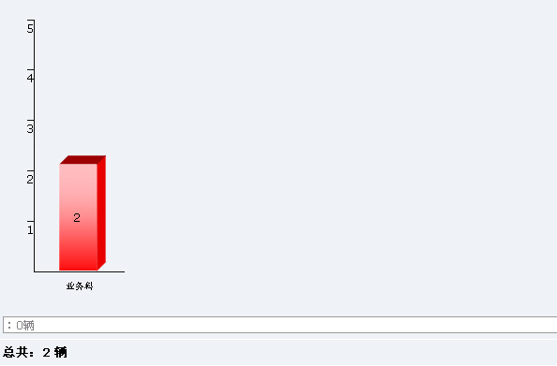
代码分析:
<%
dim total(100,2)
Set rs = server.CreateObject ("Adodb.recordset")
sql="select [所属单位] from [车辆基本特征] group by [所属单位]"
rs.open sql,conn,3,3
j = 0
hj = 0
If rs.eof Then
Response.write "单位无车辆"
Else
do while not rs.eof
j = j + 1
sybm = rs("所属单位")
total(j,2) = sybm
number = 0
sql ="select * from [车辆基本特征] where [所属单位]='"&sybm&"'"
Set rss = server.CreateObject ("Adodb.recordset")
rss.open sql,conn,3,3
If not rss.eof Then
number = rss.recordcount
End If
total(j,1)=number
hj = hj + number
Rs.movenext
Loop
CountMy = hj
total_no=j
all_width = total_no * 100 + 30
total_width = total_no * 100
Call table1(total,20,34,all_width,300,total_width)
Set rs = nothing

Set rs = server.CreateObject ("Adodb.recordset")
sql="select [车辆类型],count(车辆类型) from [车辆基本特征] group by [车辆类型]"
rs.open sql,conn,3,3
str = ""
n = 0
do while not rs.eof
If n > 0 Then str = str & "，"
str = str & rs(0) & "：" & rs(1) & "辆"
n = n + 1
Rs.movenext
Loop
Set rs = nothing

5．5 数据库设计

本设计的精髓就是在数据库的操作上。我们用的后端是SQL Server数据库系统,共有48个项目，由于篇幅过多，只列举几个重要项目
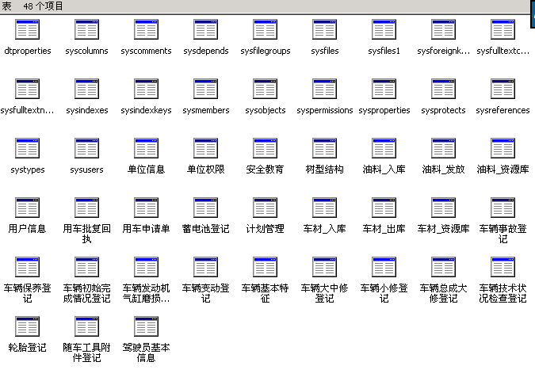
车材_资源库
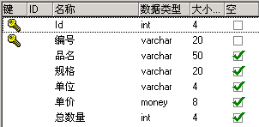
用户信息
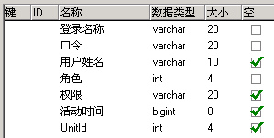
驾驶员基本信息
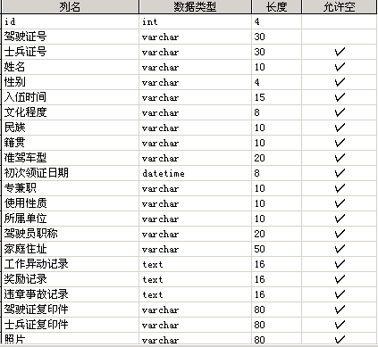

6 结束语
随着计算机技术的不断发展，用计算机代替人工进行各种各样的管理慢慢变为现实，从而对人才综合素质的要求也就越来越高。为了使我们较快的适应社会的发展的需求，校系领导和老师为我们提供了一系列综合性，适用性较强的毕业设计课题，从而使之成为我们了解社会需求，应用、知识的实践课题。
我所选择的课题为车辆管理系统。在老师的耐心指导下，全力以赴，终于在短短的时间内成功的完成了本次软件的开发。
从慢慢的了解本次软件的开发到本软件的成功完成，我们遇到了不少问题，也学会了一些解决问题的办法。独立完成这样一个系统，虽然离网络建站的大师水平还差很远，但至少可以说已经入门了。我们在些感谢那些在开发过程中给我们提出宝贵意见的老师和同学，有了他们的帮助才使我们的系统功能慢慢完善，从而基本能投入使用。
一个软件只有在使用中才能发现其中的不足。同时也因为时间的短暂本系统还存在一些缺陷和其他我们没有发现的错误，还请用户提出宝贵意见。

致 谢
毕业论文是对学生大学阶段学习成绩的总结，也是对学生分析问题、解决问题能力的综合考察。在本次毕业设计中，我从指导老师身上学到了很多东西。老师认真负责的工作态度，严谨的治学精神和深厚的理论水平都使我收益匪浅。无论在理论上还是在实践中，都给与我很大的帮助，使我得到不少的提高这对于我以后的工作和学习都有一种巨大的帮助，感谢老师们耐心的辅导。
借此，我还要感谢在这次毕业设计中给予我关心和帮助以及学业上有过切磋和指点的同学们，同窗之谊和手足之情，我将终生难忘！
最后，我要感谢我的父母亲这么多年对我的养育之恩。他们的包容能化解我在生活和学习上的不开心。
衷心感谢各位评审的批评和指导。

参考文献
1陈明 . 软件工程学教程 .科技出版社，2002
2 萨师煊，王珊 . 数据库系统概论 . 第三版 . 高等教育出版社，2000
3 飞思科技产品研发中心 . FrontPage 6.0数据库应用开发 .电子工业出版社，2003
4 飞思科技产品研发中心 . FrontPage 6.0开发者手册 . 电子工业出版社, 2002
5 申旻 . FrontPage 6.0高手突破 . 清华大学出版社，2002，302
6 Steve Teixeira，Xaviver Pacheco著，龙劲松，王瑜，谢尚书译 . FrontPage 6.0开发人员指南 . 机械工业出版社 .2003
7 乔林 .参透Delphi／Kylix . 中国铁道出版社 .2003
8 李维 .Inside 深入核心 VCL 架构剖析 . 电子工业出版社 .2004
9 张立科编写组 .Windows API 函数参考手册 .人民邮电出版社 .2002
严蔚敏，吴伟民 .数据结构 .第二版 .清华大学出版社 .2001
10 王珍玲 。实用软件工程教程 高等教育出版社 2004

